Projektspezifikation:
Universe on Fire

1.1 Beschreibung:

Bei diesem Projekt handelt es sich um ein Browsergame das in Anlehnung an andere Browsergames der Vergangenheit und Gegenwart entwickelt wird.

Ein Beispiel:
https://de.wikipedia.org/wiki/Galaxywars

Der Titel des Projekts basiert auf dem Lied „Universe on Fire“ von der Band „Gloryhammer“
https://www.youtube.com/watch?v=gXzMD065HEk

Das Grundprinzip ist, man startet als Spieler mit einem eigenen Planeten und kann diesen dann ausbauen und aufwerten durch Gebäude die Rohstoffe fördern oder technologische Gebäude. Später kann man mithilfe eines Forschungsgebäude verschiedene Technologien erforschen und z.B. eine Schiffswerft bauen um eigene Raumschiffe herzustellen. Mit diesen kann man andere Spieler angreifen oder mit ihnen Handel treiben.

Spieler haben ihren eigenen Planeten in einem Sonnensystem in einer Galaxie und können dank der Übersicht sehen wer sich in ihrer Nachbarschaft befindet, durch Koordinaten kann jeder Planet eindeutig identifiziert werden.

Das Spiel läuft konstant weiter, das heißt sobald ein Spieler sich ausloggt produziert sein Planet weiter Rohstoffe etc., kann auch in der Zeit angegriffen werden usw.

Das Projekt soll von Grund auf neu entwickelt werden. Dabei soll der Umfang der Funktionalität zwar reduziert aber trotzdem spielbereit und spaßbringend sein.

1.2 Ziel der Anwendung bzw. Relevanz:

Das Ziel der Anwendung ist simple Unterhaltung und Spaß für die Beteiligten Spieler. Ein exaktes Ziel, welches das Spiel beendet, existiert nicht.

Der Weg ist somit das Spielziel, das heißt den Planeten aufzubauen, mit anderen Spielern in Kontakt zu kommen und seinen eigenen Weg einzuschlagen im Spiel.

2 Layout:

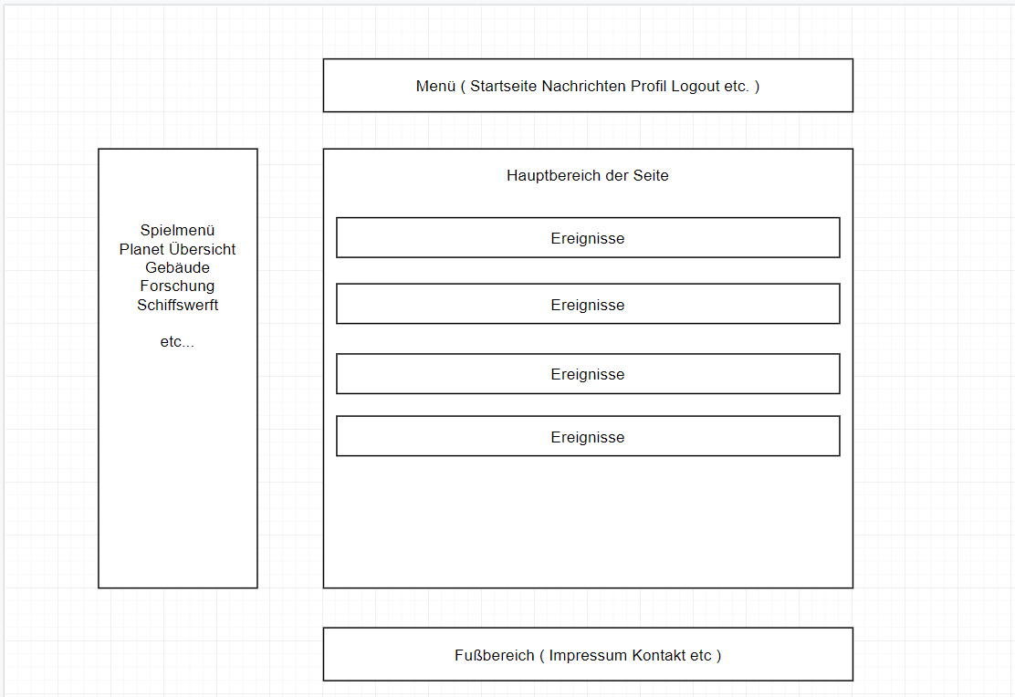

3 Funktionale Anforderungen:

3.1 Benutzerregistrierung (muss)
Der Nutzer ist, falls er das Spiel spielen möchte, dazu verpflichtet sich mit folgenden Angaben zu registrieren:
- E-Mail Adresse ( Pflicht )
- LoginName ( Pflicht )
- SpielName ( Pflicht )
- Passwort ( Pflicht )
- Checkbox Teilnahmebedingung ( Pflicht )
- Checkbox Datenschutz ( Pflicht )

3.2 Spieler

Der Spieler selbst soll verschiedene Möglichkeiten haben im Spiel zu agieren:
Generell:
- Kann mithilfe von Nachrichten mit anderen Spielern in Kontakt treten (muss)
- Kann seine eigenen Daten ändern über die Profilseite (kann)
- Kann sich selbst Löschen (muss)
Spieltechnisch:
- Hat mindestens einen eigenen Planeten (muss)
- Kann später mit eigenen Schiffen anderen Spieler Ressourcen schicken (muss)
- Kann später mit eigenen Schiffen andere Spieler angreifen (muss)
3.3 Planet (muss)
Ein Planet gehört einem Spieler und hat verschiedene Eigenschaften:
- Ein Planet hat mehrere Ressourcen die er lagern kann
- Auf einem Planeten können verschiedene Gebäude gebaut werden
- Auf einem Planeten können verschiedene Raumschiffe stationiert sein
3.4 Gebäude (kann)
Auf einem Planeten kann es mehrere Gebäude geben:
- Gebäude zur Produktion von Ressourcen
- Gebäude zur Lagerung von Ressourcen
- Gebäude zur Forschung
- Gebäude zur Herstellung von Raumschiffen
3.5 Raumschiffsflotten und Angriffe (muss)

Spieler können andere Spieler mithilfe ihrer Raumschiffe angreifen. Falls ein verteidigender Spieler auch Raumschiffe zur Verteidigung besitzt, so werden beide Flotten miteinander Kämpfen und der Sieger wird durch die Anzahl der Raumschiffe und der zugehörigen verstärkenden Forschung ermittelt.
Der verlierende Spieler verliert seine verteidigende Flotte, der gewinnende Spieler verliert einen Teil der Flotte basierend auf der Intensität des Kampfes.

